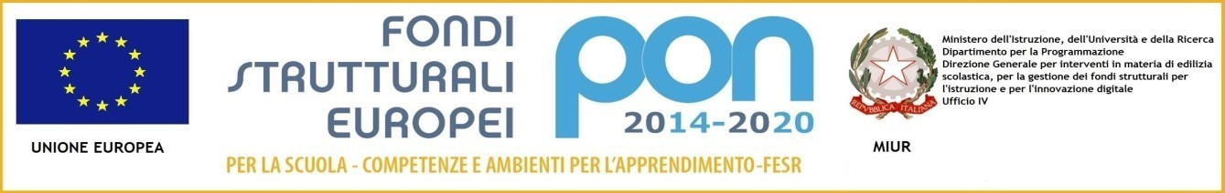
Sottoazione | Codiceidentificativoprogetto | Titolimoduli
10.2.5A | 10.2.5A-FSEPON-EM-2018-66  IL PAESE DELL’ARTE | PROGETTO P11 MODULI:  GUIDE TURISTICHE PER CASO 1 – 2  ARTS & CRAFTS FOR TEENAGERS 1 – 2
CUP J87I17000460006

Ministero dell’Istruzione, dell’Università e della Ricerca
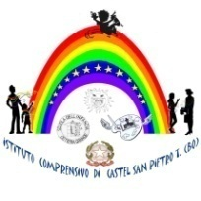 | ISTITUTO COMPRENSIVO DI CASTEL SAN PIETRO TERME  Scuola dell’infanzia, primaria e secondaria di primo grado  Via XVII Aprile n.1 - 40024 CASTEL SAN PIETRO TERME (Bologna)  TEL.051-941127 - FAX 051-943601 – C.M. BOIC86500D  Codice Fiscale: 82003690375 -Cod. Univoco Fatturazione: UF9E9F  e-mail :boic86500d@istruzione.it - pec:boic86500d@pec.istruzione.it sito web: www.iccspt.gov.it

Allegato A) istanza di partecipazione Corsista Alunno/a
AL DIRIGENTE SCOLASTICO
I.C. DI CASTEL SAN PIETRO TERME

DOMANDA DI PARTECIPAZIONE PER LA SELEZIONE DI CORSISTI ALUNNI
"Fondi Strutturali Europei – Programma Operativo Nazionale “Per la scuola, competenze e ambienti per l’apprendimento” 2014-2020. Avviso AOODGEFID\Prot. n. 4427 del 02/05/2017. “Potenziamento dell’educazione al patrimonio culturale, artistico, paesaggistico ". Autorizzazione prot. AOODGEFID/9282 del 10 aprile 2018 – Codice 10.2.5A-FSEPON-EM-2018-66- IL PAESE DELL’ARTE
MODULO: GUIDE TURISTICHE PER CASO 1

Dati del Genitore che chiede l’iscrizione del/della figlio/a
Il/La sottoscritto/la |________________________________| |___________________________|
Nato il |______________| a |___________________________________________| Prov. |____|
Padre/ Madre dell’alunno/a di cui sotto, chiede l’iscrizione al corso riportato di seguito del(la) proprio(a) figlio(a)

Dati dell’alunno
Cognome |____________________________________| Nome |_________________________|
Classe |_______| Sez. |_______| Indirizzo |__________________________________________|
Il sottoscritto chiede l’iscrizione del/della proprio/a figlio/a nel/nel seguente Modulo:

GUIDE TURISTICHE PER CASO 1
DATA _____________________ FIRMA DEL GENITORE

______________________

DA RESTITUIRE COMPILATO IN OGNI SUA PARTE AL COORDINATORE DI CLASSE ENTRO IL 17/12/2018

